Hote « A »  Le trophée  Lake St-Louis | Hote « B »  Le trophée  Lake of Two  Mountains | Hote « C »  Le trophée  D’Urfé Cup | Hote« D »  Le trophée North Shore | Hote « E »  Le trophée Outaouak | Hote « F »  Le trophée  Lakeshore

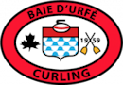
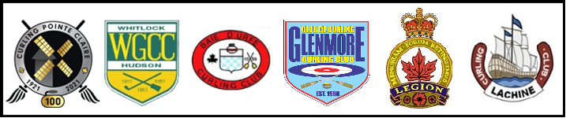
(514) 695-4324 | (450) 458-5305 | (514) 457-5900 | (514) 684-6350 | (450) 458-4882 | (514) 637-9521

TOURNOI LAKESHORE 2023

INSCRIVEZ CES DATES IMPORTANTES

DANS VOTRE AGENDA DÈS MAINTENANT !

les 18-19 et 25-26 février

TOUT LE MONDE EST BIENVENU
200 $ par équipe

INSCRIVEZ VOTRE équipe EN LIGNE AU
www.lakeshorebonspiel.ca
AVANT LE VENDREDI 27 JANVIER 2023

- Un minimum de 4 parties
- 6 divisions
  - Parties “Finales” et “Finales de consolation” dans chaque division
  - Prix de consolation remis
- Tous les participants recevront une épingle commémorative
- Un goûter sera servi à la fin de chaque partie
- Un brunch sera servi aux finalistes entre les demi-finales et les finales le dimanche, 26 février

FORMAT: Les fins de semaine
- 1ère et 2e parties : samedi, le 18 février | - 3e et/ou 4e partie(s) : dimanche, le 19 février
Prochaine partie(s) : samedi, le 25 février
Demi-finales & Finales : dimanche, le 26 février

Questions / Info – Communiquez avec le représentant du Lakeshore

Pointe-Claire Curling club: Ben Brown @ (438) 881-5430 ou

benbrown@royallepage.ca

